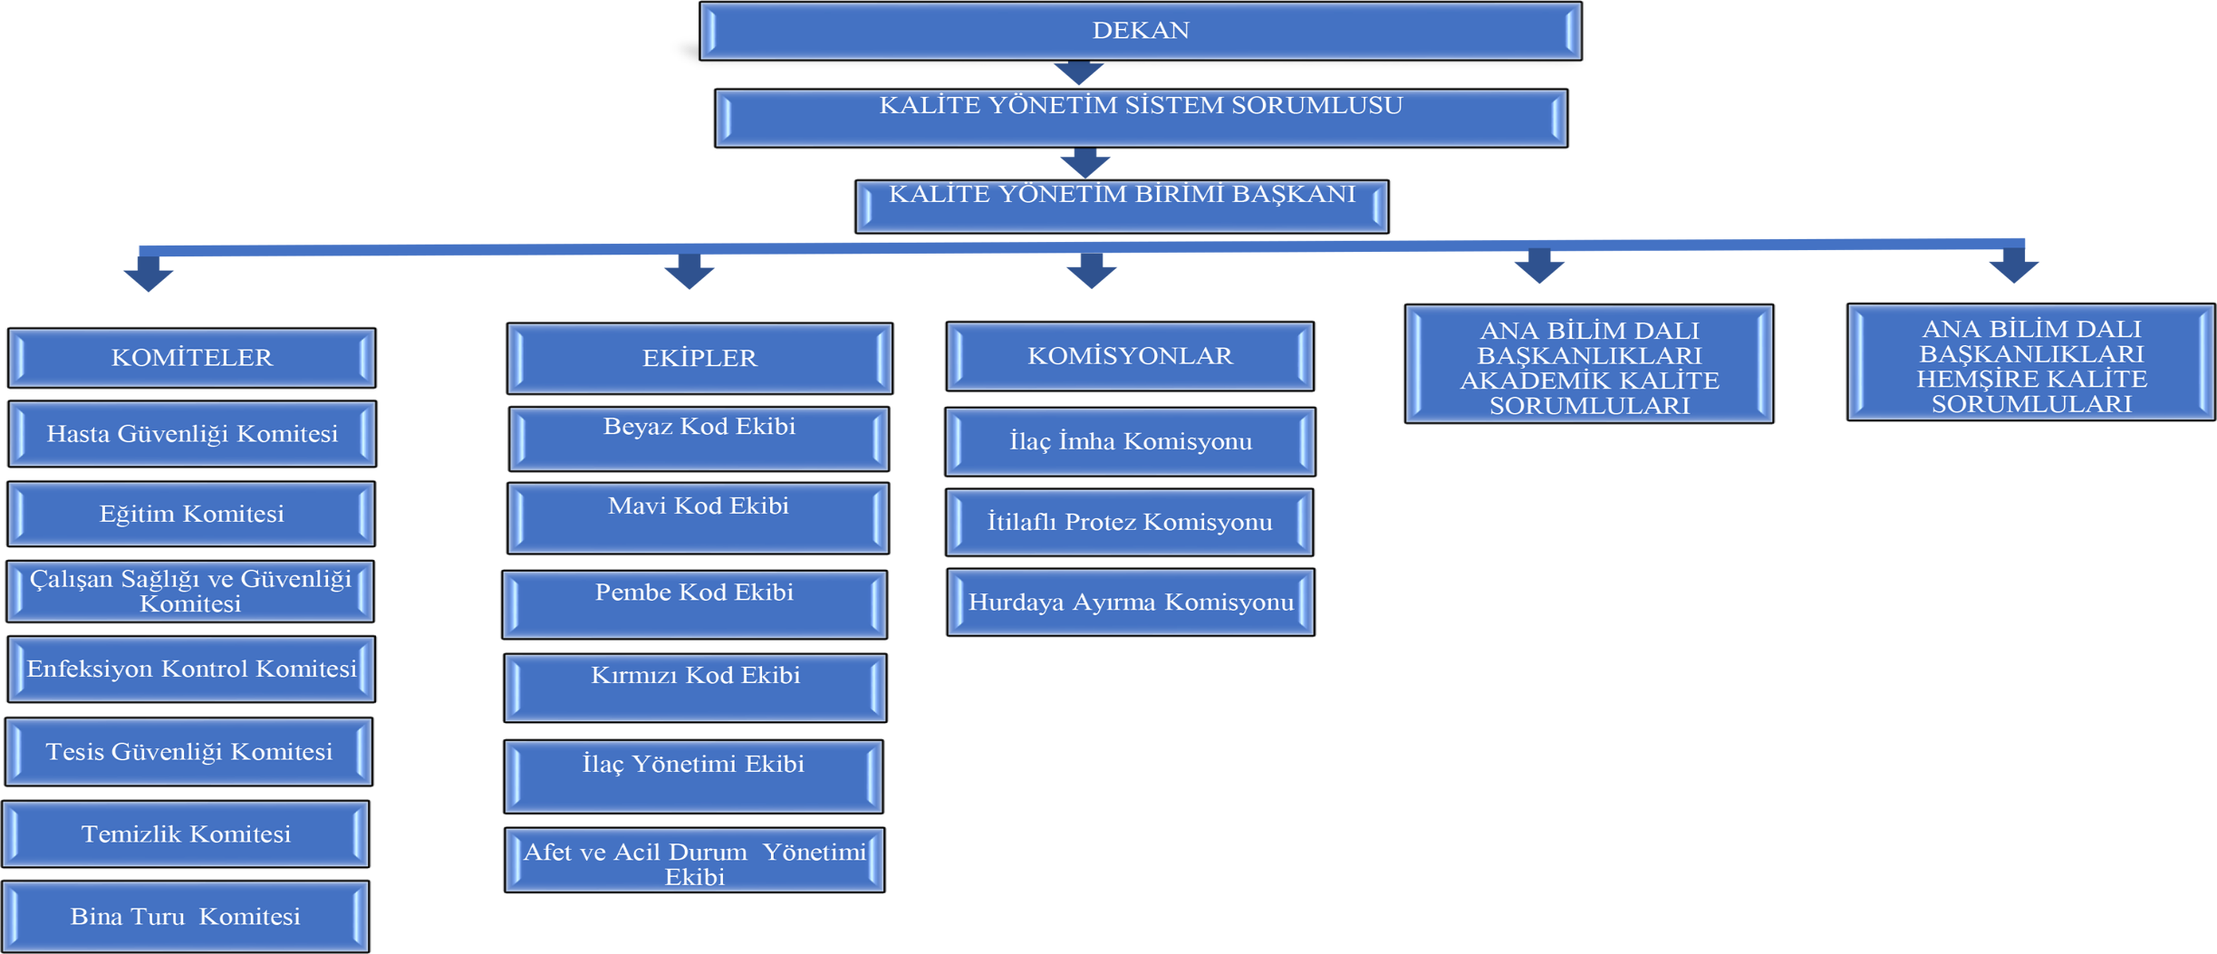

|  |  |
| --- | --- |
| HAZIRLAYAN  ...../....../.........  Adı Soyadı/Unvanı  İmza | ONAYLAYAN  ...../....../.........  Adı Soyadı/Unvanı  İmza |